2013-2014学年度上学期期中考试
高二语文试题【新课标】

一、语言文字运用（18分）
1.下列词语中加点的字，每对读音不完全相同的一组是（3分）
A．狭隘/洋溢 骄横/纵横 贮藏/储蓄 粗糙/制造
B．垂涎/筵席 漂泊/琥珀 诡计/龟裂 镌刻/隽永
C．渲染/绚丽 菲薄/绯闻 攒射/积攒 脉络/脉脉
D．窥伺/祠堂 逞能/惩创 倔强/顽强 友谊/适宜
2. 下列词语中，书写有两个错别字的一组是（3分）
A．纤细 冒昧 脍灸人口 运筹帷幄
B．幅员 吹嘘 因地制宜 悄无声息
C．摩砺 漫妙 推陈出新 稍纵即失
D．纹身 怂恿 半斤八两 广有羽冀
3．下列各句中，没有语病的一句是（3分）
A.专家告诉记者，皮肤是人类心理活动的表达器官之一。精神过度紧张会产生一系列心理和生理反应，促发内分泌紊乱，损害机体的免疫防御系统以及酶的代谢紊乱，从而促进了银屑病的发生。
B．南航A380在国内运营12天后就因故障停飞了。民航业内人士说，按照中国民航的飞行安全，停飞主要是考虑安全问题。
C．全国人大常委会24日审议居民身份证法修正案草案规定，公民申请领取、换领、补领居民身份证时，要依法登记居民指纹信息。
D．虽然在西方发达国家，中学校长向大学推荐优秀学生的现象很普遍，但在当下中国，把推荐的权力交给校长，谁又能确保他们是否为权钱而动？
4．请在庄子、屈原、史铁生中任选一个人为对象，仿照下面的示例各写一段话。
要求修辞手法相同,句式基本一致。（6分）
示例：鲁迅是寂寞的，在浓黑的悲凉中，在麻木愚弱的民众中，独自彷徨
呐喊；但他却在寂寞中找到了民族真正的病根，为昏睡的国人开出了一剂疗救精神的良方。
▲
5.作家刘诚龙曾经做过一个很有趣的试验，他把两份名单给10个人看，问他们对这些人是否熟悉，结果很出人意料。请概括调查结果给人带来的启示。要求语言表达准确、简明、连贯。（3分）
第一份名单是：傅以渐、王式丹、毕沅、林召堂、王云锦、刘子壮、陈沆、刘福姚、刘春霖。
第二份名单是：李渔、洪升、顾炎武、金圣叹、黄宗羲、吴敬梓、蒲松龄、洪秀全、袁世凯。
十个人中对第一份名单一个都不知道的有七人，十个人对第二份名单中的大多数人都知道。应当说，熟悉第二份名单的人比熟悉第一份名单的肯定多得多。但是，第一份名单中的人物曾经比第二份名单中的人物显赫得多。为什么？因为第一份名单里的人，全是清朝的科举状元，而第二份里的则全是落第秀才。
启示： ▲ 。
二、文言文阅读(19分)
阅读下面文言文，完成6～9题。
杨大眼，武都氐难当之孙也。少有胆气，跳走如飞。然侧出，不为其宗亲顾待，颇有饥寒之切。太和中，起家奉朝请。
时高祖自代将南伐，令尚书李冲典迁征官，大眼往求焉。冲弗许，大眼曰：“尚书不见知，听下官出一技。”便出长绳三丈许，系髻而走，绳直如矢，马驰不及，见者莫不惊欢。冲曰：“自千载以来，未有逸才若此者也。”遂用为军主。
出为征虏将军、东荆州刺史。时蛮酋樊秀安等反，诏大眼为别将，隶都督李崇，计平之。大眼妻潘氏，善骑射，自诣军省大眼。至于攻陈游猎之际，大眼令妻潘戎装，或齐镳战场，或并驱林壑。及至还营，同坐幕下，对诸僚佐，言笑自得，时指之谓人曰：“此潘将军也。”
大眼善骑乘，装束雄竦，擐甲折旋，见称当世。抚巡士卒，呼为儿子，及见伤痍，为之流泣。自为将帅，恒身先兵士，冲突坚陈，出入不疑，当其锋者，莫不摧拉。南贼前后所遣督将，军未渡江，预皆畏慑。传言淮泗、荆沔之间有童儿啼者，恐之云“杨大眼至”，无不即止。王肃弟子秉之初归国也，谓大眼曰：“在南闻君之名，以为眼如车轮。及见，乃不异人。”大眼曰：“旗鼓相望，嗔眸奋发，足使君目不能视，何必大如车轮。”当世推其骁果，皆以为关张弗之过也。
又出为荆州刺史。常缚蒿为人，衣以青布而射之。召诸蛮渠指示之曰：“卿等若作贼，吾政如此相杀也。”又北清郡尝有虎害，大眼搏而获之，斩其头悬于穰市。自是荆蛮相谓曰：“杨公恶人，常作我蛮形以射之。且深山之虎尚所不免。”遂不敢复为寇盗。在州二年而卒。
大眼虽不学，恒遣人读书，坐而听之，悉皆记识。令作露布，皆口授之，而竟不多识字也。 （节选自《魏书五•杨大眼传》）
6．对下列句中加点词的解释，不正确的一项是 （3分）
A．隶都督李崇 隶：隶属
B．当其锋者，莫不摧拉 当：抵挡
C．当世推其骁果 果：结果
D．吾政如此相杀也 相：偏指一方
7．下列各组词语中，加点词的意义和用法都相同的一组是 （3分）
A．不为其宗亲顾待 吾属今为之虏矣
B．大眼往求焉 何处不勉焉
C．常作我蛮形以射之 仆以口语遇遭此祸
D．坐而听之 而母立于兹
8．下列对原文的分析和理解，有误的一项是 （3分）
A．杨大眼身怀绝技，且善于推荐自己，得到尚书李冲和众人的赞许。
B．杨大眼夫妇善骑射，大眼对妻子赏识有加，喜欢和她出征、狩猎。
C．当地哭闹的儿童听到杨大眼的名字也会停止哭泣，足见他深得民心。
D．杨大眼很聪明，巧用警告之法震慑荆蛮之人；听他人读书都能记住。
9.把下面的句子翻译成现代汉语。（10分）
（1）尚书不见知，听下官出一技。 （3分）
▲ø
（2）大眼妻潘氏，善骑射，自诣军省大眼。（3分）
▲ø
（3）当世推其骁果，皆以为关张弗之过也。（4分）
▲ø
三、古诗词鉴赏（10分）
10．阅读下面这首唐诗，然后回答问题。（共10分）
并州路 李宣远
秋日并州路，黄榆落故关。孤城吹角罢，数骑射雕还。
帐幕遥临水，牛羊自下山。征人正垂泪，烽火起云间。
（1）颈联“孤城吹角罢，数骑射雕还”描写了什么时间的景象?是从什么角度描写的? (3分)
▲ø
（2）尾联“征人正垂泪”一句中使征人“垂泪”的原因有哪些?请简要分析。(3分)
▲ø
(3)请赏析诗的结句“烽火起云间”的妙处。(4分)
▲

四、名句名篇默写（8分）
11．补写下列名句名篇中的空缺部分。（8分）
（1）外无期功强近之亲， ▲ø 。（李密《陈情表》）
（2）鹏之徙于南冥也，水击三千里， ▲ø ，去以六月息者也。（庄子《逍遥游》）
（3） ▲ø ，总是离人泪！ （王实甫《长亭送别》）
（4）举世皆浊我独清 ▲ø 。 （《楚辞 • 渔父》）
（5）《诗》三百篇, ▲ø 。 （司马迁《报任安书》）
（6）真的猛士，敢于直面惨淡的人生， ▲ø 。（鲁迅《记念刘和珍君》）
（7）不登高山， ▲ø ； ▲ø ，不知地之厚也。 (《荀子·劝学》)
五、文学类文本阅读（20分）
阅读下面的作品，完成12—15题。
择死与择生
中华民族，世世代代地活在那些杰出的生里，或活在那些杰出的死里。五千年积淀的，绝非只是出土的竹简，而是这中国式的生命。同是中华“留取丹心照汗青”的杰出人物，为什么屈原与司马迁，一个要死，一个却忍辱苟活？这个问题从儿时就困惑着我。
后世一直将屈原定位为“爱国诗人”，值得商榷。我以为，这忽视了他作为“政治家”的一面。这个偏差或许是有些故意？后人出于不平，以为楚国那样的昏君，不值得屈原去忠诚和报效？焉知“政治”也是一种理想。政治家与政客不同，正是由于前者的献身是别无选择的，后者却是投机的。屈原身为三闾大夫，是楚国的决策大臣，他不能承受楚国蒙受亡国的事实。仅作为一个诗人，即令“国破山河在”，亦不必去死。诗人以“诗”爱国和救国。他可以行吟，可以留下作品“薪火传人”。但三闾大夫必须沉江。屈原的这种“相始终”的精神，是他作为政治家面对失败时惟一的坚持。他是把对政治的责任放在“诗人”之上的。这才是屈原对自己的定位。
诗人的事业，可以不与某一个具体的朝廷和君王相联系、相始终。屈原的这种始终精神，是他作为政治家面对不可挽救的狂澜的惟一坚持。“人生自古谁无死？”“生当作人杰，死亦为鬼雄。”之于生死，中国自古已有确认之标志。虽然“哀莫哀生别离，乐莫乐心相知”，已将生乐死苦、留恋人世的滋味体会尽致，但是，主动迎接死亡，“在不可选择中进行选择”的精神依然确立。中国的志士仁人，在求生不能的时候，很重视死之权利，倘不能按照自己的意愿和信仰完整地活下去，不如选择死亡，将死看作一种意志与尊严的使命。屈原即是著名的范例。他是不会等到敌国军队进入，被俘受辱而死的。他认为羞辱他就是羞辱楚国，他要选择死，一种自由的、高尚独立的死。头戴巍峨之冠，身着兰草香服，时而悲吟，时而高歌，徜徉在汨罗江畔，饱览他所挚爱的山河大地，从容赴死。
屈原之死，死的原因不是“诗人”的，死的方式却是“诗人”的。政治家只要死得其所和旗帜鲜明，诗人却要死得美，死得如其所吟，死得浪漫。我们何不理解为：屈原是在他的政治理想破灭后，紧紧地拥抱着诗的理想而去的。这死，亦是一种决裂，与以往从事的“政治”的决裂，与终生所爱的诗章同归。这是历代美的理想之追求者的最好结局。
死，可以明志；生，却可以践志。当死临到司马迁头上时。他选择生。一种令肉体与精神，令自己与亲友都极度痛苦的生——接受宫刑。司马迁出于公心，为李陵辩护，得罪了汉武帝，假如就为此而死，亦不失为直谏烈臣；但司马迁认为自己规定的人生使命却不是仅此。他要以一介布衣的身分完成千古史记，为中国撰写第一部大型纪传体通史。
既有了帝王家的史官，却执意要做民间第一史家。当时虽没有明文不准平民“写史”，但司马迁此举引起了当朝的监视与怀恨。他选择受刑忍辱，弃政从文，从匍匐于地的殿臣中直起身子做人。这是令世俗瞠目的叛逆之举，这是勇敢与崇高的跨越。他不愧为敢于在朝堂上和禁锢人臣的君臣伦理观念决裂的杰出代表！弃一帝而得天下千秋，伟哉，司马迁！
屈原择死，史迁择生，都是崇高的。他们择死与择生的思考世代延传；这种思考，构成了一个人，乃至一个民族隆起的脊梁。
12．第1段，“这中国式的生命”，在文中有何特定的含义，请用简明的语言加以阐释。（4分）
答： ▲
▲
13．仔细阅读第2段中画横线的三句话。请结合每句话的内容与表达特点具体说明它们之间的联系。（6分）
答： ▲
▲
14．解释下列语句的含义。（4分）
（1）（屈原之死）死的方式却是“诗人”的。
答： ▲
（2）（司马迁）从匍匐于地的殿臣中直起身子做人。
答： ▲
15．有条理地陈述“屈原择死”与“司马迁择生”的崇高意义。（6分）
（1）屈原择死： ▲
（2）司马迁择生： ▲
（3）他们的择死与择生： ▲
六、论述类文本阅读（15分）
阅读下面的文字，完成16～18题。
文艺精品与市场
张 晶
古往今来，每个艺术家都渴望自己的作品成为精品，具有不朽的魅力。“文章千古事”正是这种观念的表达。而在大众传媒时代和市场竞争中用什么样的标准来认定精品呢？这是个值得追问的问题。
艺术作品只有受到受众的喜爱，具有接受上的优势和强劲的市场号召力，才能成为精品，这是不言而喻的道理，然而把精品与市场反应完全对应起来，肯定是有问题的。市场有“一时”和“长久”之区别。我认为，精品是要经得起时间的检验的，要有穿越时空而愈增其审美价值从而也具有了市场价值的潜质。
既然是文艺精品，就不能只是拥有当下的市场，而一定是也要拥有未来的市场。只有当下的市场而没有未来的市场，是不可能成为文艺精品的。到今天成为脍炙人口的文艺精品的，如《红楼梦》《哈姆雷特》等，都拥有当时的市场，且拥有此后许多年代的市场。精品必定是具有能穿越时空并不断增值的艺术魅力的。
什么样的作品可以具有穿越时空而又不断增值的艺术魅力呢？我看至少有如下几个方面的因素。
文艺精品无论何种艺术门类或艺术体裁，通过一定的符号载体来表现人们的真善美的普世价值观则是共同的。真善美作为不同时代、不同民族的人们的价值追求是共同的。诗词、小说、戏曲、绘画、音乐、雕塑以至于电影电视中的精品，能够真正受到最广泛的喜爱的，无不具有真善美的普世价值。如诗歌《离骚》、绘画《最后的晚餐》、音乐《梁山伯与祝英台》等，不胜枚举。
文艺精品，无论是叙事的还是抒情的，也无论是文学的还是其他门类的，都要显现出与人们的情感密切相关的人物性格或人格魅力。对于作品情节的投入，首先是基于对人物性格的认同。叙事性文艺精品中主要人物都是能够引起人们的深切同情的，并且有着丰富的内涵的，如《红与黑》中的于连就是如此。现在的电视剧更为突出。因为主要人物的性格丰富而与人们情感密切相关，才能引起我们的充分关注，也才能使人们关注情节的发展；如果只有故事，没有丰富的、与人们的情感密切相关的人物性格，人们很少甚至不会对它的情节发展有什么兴趣，这也是某些叙事类作品不能成为精品的重要原因。非叙事性的作品，没有人物和情节，但却是应该体现出作者的境界和人格魅力的，如王羲之《兰亭集序》、绘画《江山如此多娇》等。
文艺精品还应具有独特个性的艺术语言表达形式。不同的艺术门类有不同的艺术语言，即便是同一门类的艺术家，只要他是成熟的、有成就的艺术家，也都有着属于自己的个性化艺术语言。同是诗人，郭小川和贺敬之的艺术语言不尽相同；同是画家，吴冠中和林风眠的艺术语言是不同的；同样是电视剧导演，李少红和高希希的艺术语言也颇有不同。人云亦云的模式化作品，不可能成为精品。具有艺术个性的作品，都有真正的艺术生命，也才能有市场，既有当下的市场，也有未来的市场。当代小说中，周梅森《国殇》、路遥《人生》等，可称为精品，都是以其个性化的艺术语言表达形式为其重要标志的。
在对当前文艺创作的分析中，注重文艺精品的市场化因素无可厚非。而依我的浅见，精品与人民的生活息息相关，也许和依凭于市场还不完全是一回事，或者说并不是志在市场才能出现精品，而是真正的精品拥有市场。
（选自《人民日报》2010年6月29日，有删改）
16．作者在文中对“文艺精品”做出了怎样的解释？（3分）
▲ 17．“精品必定是具有能穿越时空并不断增值的艺术魅力的”一句中，“精品”的构成因素有哪些？（6分）
▲
18．概括本文作者对待“文艺精品与市场”关系的主要观点。（6分）
▲
七．作文（70分）
19、阅读下面的文字，根据要求作文。
2011年11月3日重庆晨报报道，11月2日大盘上演华丽转身好戏，早盘沪指在2433点安然“脱险”，随后逐级上攻，最后竟一举攻克了此前几天仰若高山的2500点大关。
华丽转身让沪指再创佳绩，而生活中也有许多的转身让我们难忘：小鸟一转身，生出一分轻盈；江河一转身，增添一分雄壮；游子一转身，带走一分乡愁；有人逃出火海又转身冲进火海；有人面对坦途又转身选择了险峰；有人面对掌声和鲜花却转身走入寂寞……
转身是一种深情，是一种勇气，是一种智慧，小到个人，大到国家都会有转身。关于“转身”，你有哪些感触和思考？
请以“转身”为题，结合自己的体验和感受，联系现实生活，写一篇不少于800字的文章。
要求：①立意自定，②角度自选，③除诗歌外，文体自选

- 语言文字运用（15分）

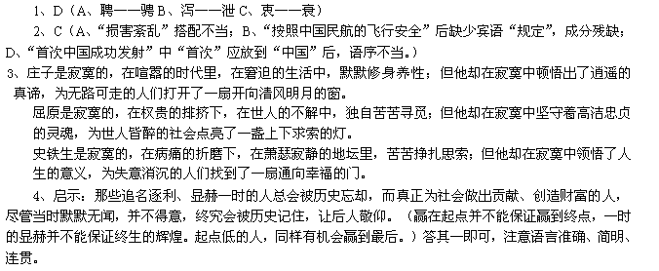二、文言文阅读
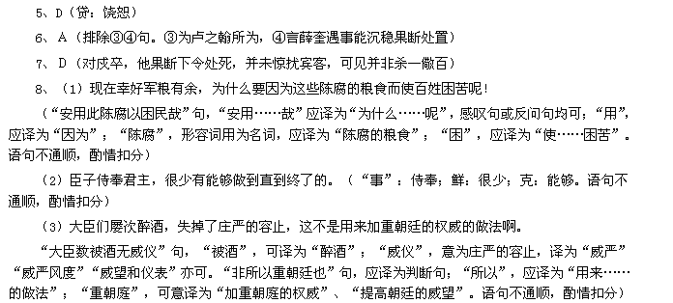参考译文：
薛奎，字宿艺，绛州正平（今山西临汾）人。参加科举考试考中了进士，任隰州军事推官。隰州的百姓经常在寺庙里聚众赌博，有一天，盗贼杀了寺里的奴仆抢走了钱财，赌博的人正好到来，衣服偶然染上了血迹，巡逻的士兵将他逮捕送到州府，经刑讯后屈招。只有薛奎对此怀疑，请求州官暂缓处置这个案件，后来果真抓到了杀人凶手。薛奎升任仪州推官，曾经率领民伕运粮去盐州，恰逢大雨连绵，粮食被水浸泡腐烂，薛奎就请求转运使卢之翰让民伕回仪州，而后再赔偿损失的粮食。卢之翰大怒，准备上书弹劾薛奎。薛奎慢慢地劝说他道：“兴兵作战已经很久了，百姓都因转运军饷而疲惫不堪，现在幸好军粮有余，为什么要因为这些陈腐的粮食而使百姓困苦呢！”卢之翰的怒气消除了，所有因民伕而损失的粮食，他都上奏免除了要州民赔偿。
薛奎任并州知州，后改任秦州知州，秦州驻有重兵，经费常不足用。薛奎力求节俭，教百姓改用灌溉耕作的方法，年内就积余了粮食三百万石。改任益州知州，秦州的州民和少数民族部落共数千人列数薛奎的政绩，请求朝廷让薛奎留任，朝廷下圣谕予以褒扬，但没有同意让薛奎留任。成都有一个妇女告发她的儿子不孝，薛奎责问那个儿子，他才说：“是因为贫穷没有能力扶养。”薛奎就拿出自己的俸禄钱给他，并告诫他说：“如果再要不赡养母亲，我就不再宽恕你了！”他们母子于是就和好如初。薛奎曾经在夜里设筵待客，有守边的士兵杀人，人们都吓得奔逃，薛奎暗中派人将他逮捕处死，赴宴的宾客都没有人觉察到此事。薛奎遇事能沉稳处置、果断决策，有很多类似的情况。
薛奎被征召回朝任龙图阁学士，就任参知政事。皇上告诉他说：“先帝曾经认为你可以重用，现在任用你，是先帝的意见啊。”不久薛奎升任给事中。皇上曾经对辅政大臣说：“臣子侍奉君主，很少有能够做到直到终了的。”薛奎说：“保全自身直到为官终了的做法，不仅是我一个人不以为然。”于是就一一列举了唐代开元、天宝年间的史事来回复，皇上认为他说的是正确的。
薛奎性情刚直，不肯随便附和别人的意见，遇事敢于说话，宋真宗时多次宴请群臣，以至于有大臣饮酒大醉，沾湿胸襟。薛奎进谏说：“陛下刚即位的时候，振作精神，处理全国的政务，对于宴享临幸是从简的。现在天下确实是太平无事，但宴饮游乐却无节制，大臣们多次醉酒，失掉了庄严的容止，这不是用来加重朝廷的权威的做法啊。”真宗很赞赏他的说法。
三、古诗词鉴赏
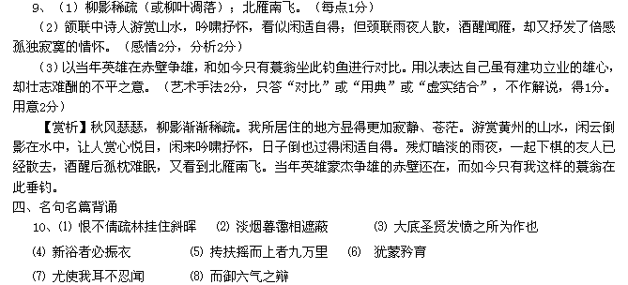11．参考答案：自古以来，中国人崇尚志士仁人杰出的生和杰出的死，以此为楷模，行使择生与择死的权利。（答案应涉及中国人崇高的生死观念，意思对即可。）（4分）
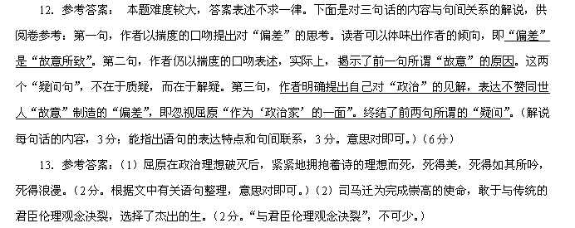14．参考答案：（1）屈原择死，是将死看作一种意志与尊严的使命，以死明志。（2分）
（2）司马迁择生，体现了伟大的叛逆精神，受刑忍辱，以死践志（2分）
（3）他们择死与择生的思考世代延传，这种思考对中华民族崇高生死观念的形成产生了积极的影响。
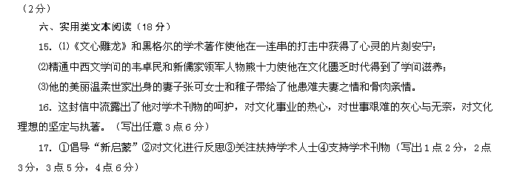
二、审题
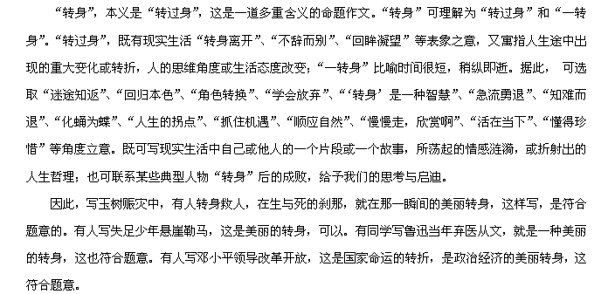
三、范文参考
1、转身
也许你的面前有阴影，那么，请转过身来，前面就是阳光。
是的，换一个角度，转过身来，前面将是阳光灿烂。
转身是在沮丧时转向快乐。生活难免会有磕磕绊绊，生活不是康庄大道，生活的路上充满了荆棘，人行走在生活之路，时不时就会被刺伤。这时，请转过身来，你会看到荆棘中点缀着鲜花，你会看到前方的路途上充满光明。转过身来，你会在一个酸的橘子中发现它的大，你会在一个小的橘子中发现它的甜。
转身是在寒冷的冬天转向对春天的记忆。雪莱说：“冬天来了，春天还会远吗？”也许这个冬季特别漫长，特别寒冷，人情冷酷，生活拮据，连友情也凝固成了冰冷的雪花。这时请转过身来，学学刘禹锡，在“悲”秋的中吟唱“晴空一鹤排云上，便引诗情到碧宵”，学学程颢，在“哀”秋中寻找“万物静观皆自得，四时佳兴与人同”的儒道合一的境界。 转过身来，你会看到，冬天的天空也是高远明朗的，你会发现，冬日的阳光比任何时候都温暖舒适。
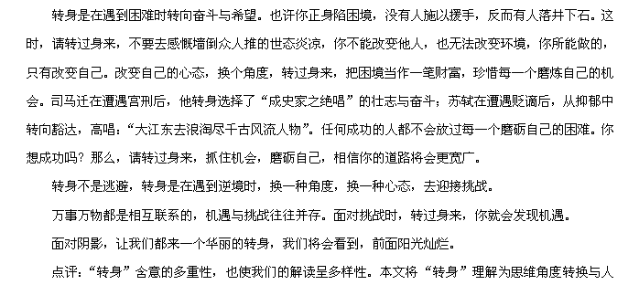生态度的变化。人生漫长，不可能什么都一帆风顺，面对困境我们需要适时“转身”。立意较深刻，有较深的文化积淀。并列式结构，规范而严谨。但文章第4段分论点与所引用材料不完全一致，影响论证的质量。判一类卷偏下，拟赋分50分。
2、转 身
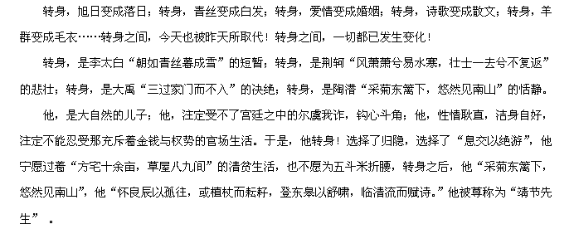当鲁迅先生意识到中国人已经彻底麻木了，只有解放中国人的思想才能真正地解救中国人时，他选择了转身——弃医从文；当共产党意识到只有从敌人势力薄弱的山区进玫，才有可能获得胜利时，他选择了转身——走“农村包围城市”的道路；当杨振宁意识到国家的建设与发展需要他时，他选择了转身——放弃美国的高薪聘请，毅然回国……他们的转身，为中华历史添上了有力的一笔，为炎黄子孙树立了光辉的榜样，向世界显示了“中华民族”这四个字的力量！
汶川地震中，若不是解放军战士们一次又一次的转身，也许，废墟底下的那些生命等来的只是死亡；北京奥运会中，若不是志愿者们一次又一次的转身，为外国宾客热情服务，也许，奥运会就不会如此成功；三鹿奶粉事件中，若不是检测人员一次又一次的转身，彻底清理掉那些“毒粉”，也许，会有更多的无辜的孩子患上结石。
转身，会发现“众里寻他千百度，蓦然回首，那人却在灯火阑珊处。”（48分）

